國立台北科技大學會議系統操作說明1.0版

# 事前準備

* 1. 架設AP內部網路，使得iPad平板及電腦端皆在同一個網域。

# 開啟平板中的會議系統，進入會議系統後，呈現等待會議開始…

# 電腦端開啟會議，並輸入會議名稱後，按下確認後，平板端即同步顯示螢幕畫面

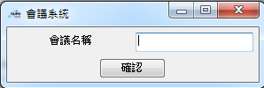

會議系統開啟畫面

# 按下確認後，電腦端-在螢幕右下角出現學校LOGO



* 1. 對學校的LOGO按右鍵，出現選單，即可

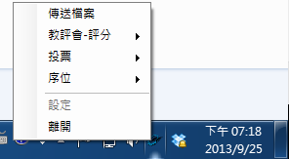

# 傳送檔案

* 1. 對學校的LOGO按右鍵，出現選單，按下傳送檔案



* 1. 使用滑鼠按左鍵點擊輸入框，選擇檔案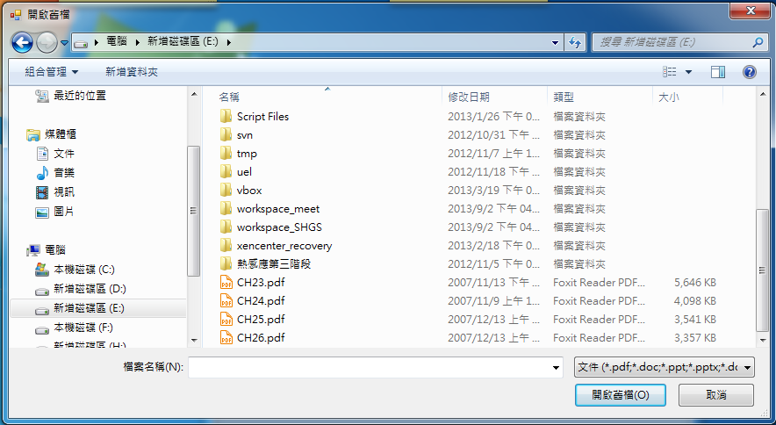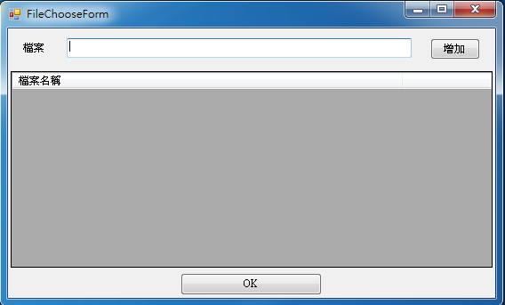

**使用滑鼠點擊輸入框後，選擇檔案**

確認選擇檔案後，按下**增加**。決定傳送時，按下**OK**後，平板端即可收到檔案

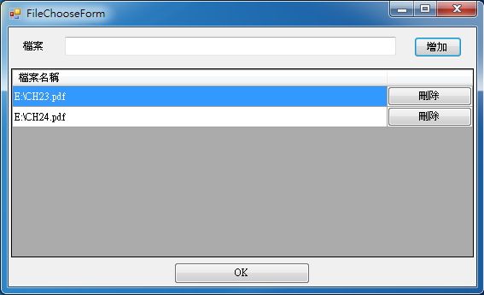

**按下增加後，在此可以看見所新增的檔案**

* 1. 電腦端按下傳送後，可於平板看見下載狀況，待下載完成後，可於**檔案**開啟檔案。

# 投票功能

投票功能因為IOS平板端尚未開發完成，會在2.0版時發布。